**ЛЕКЦИЯ 10 АНАЛИЗ БИОРАЗНООБРАЗИЯ**

*1 Определение биологического разнообразия, классификация и категории*

*2 Индексы биоразнообразия*

*3 Модели распределения видового обилия*

**1 Определение биологического разнообразия, классификация и категории**

***Биологическое разнообразие*** *–* это вариабельность живых организмов из всех источников, включая наземные, морские и другие водные экосистемы и экологические комплексы, частью которых они являются; включает в себя разнообразие в рамках вида, между видами и экосистемами. Проявлениями разнообразия являются разнообразие генотипов, родов, семейств и других таксонов, фенотипов, жизненных форм, структур популяций (возрастное, половое разнообразие), популяций, консорций, трофических звеньев и цепей, трофических групп, сообществ, экосистем.

Биоразнообразие как экологическое понятие отражает функциональную роль его форм в жизни экосистем. Это не просто совокупность видов и не синоним видового разнообразия, а определенное их функциональное соотношение, сочетание. Считается, что разнообразие сообщества, включающего виды, относящиеся ко многим родам, выше, чем у такого, где большинство видов принадлежит к одному роду.

Единой классификации биоразнообразия не существует в связи с его сложностью и разномасштабностью.

*Виды классификаций биоразнообразия:*

1) По Ю. Одуму (1975):

- видовое;

- генетическое (разнообразие генетических типов, определяемое посредством фенотипов);

- структурное (разнообразие структур, формирование которых связано с характером распределения особей в среде или их взаимодействием со средой).

2) По таксономо-экологическому подходу:

- таксономическое;

- экологическое.

3) По Д.А. Криволуцкому (1999):

- генетическое;

- видовое;

- экосистемное.

4) Инвентаризационное разнообразие по Р. Уиттекеру (1960):

- α-разнообразие – видовое разнообразие в пределах одного сообщества, внутри одного однородного местообитания.

Как вариант альфа-разнообразия различают точечное альфа-разнообразие, отражающее разнообразие в микроместообитании, в выборке, полученной из однородного местообитания, в пределах небольшого гомогенного местообитания сообщества.

При оценке альфа-разнообразия принимаются во внимание два фактора: видовое богатство и выравненность обилий видов.

***Видовое богатство*** – число видов, для сравнения отнесенное к определенной площади.

***Выравненность*** – равномерность распределения видов по их обилию в сообществе.

- β-разнообразие – позволяет сравнивать видовой состав разных сообществ. Обычно используется при установлении характера изменения видового состава сообществ, сменяющих друг друга по градиенту факторов среды или при переходе от одного местообитания (сообщества) к другому.

- γ-разнообразие – видовое разнообразие в пределах ландшафта, острова. (аналог альфа-разнообразия в большом пространстве и измеряется таким же путем ).

- δ-разнообразие (добавлено Крюгером и Тейлором в 1979 г.) – географическая дифференциация, изменение растительности вдоль климатических градиентов или между географическими регионами.

Связано с крупными частями биома или биогеографическими регионами, отражает градиент разнообразия (подобно бета-разнообразию служит также для оценки варьирования между сообществами).

- ε-разнообразие – отражает глобальный градиент разнообразия в системе зонально-поясных биомов. Это наиболее высокий уровень, соответствующий природным зонам.

Таким образом, альфа-, гамма- и эпсилон-разнообразие – это оценка разнообразия сообщества разного масштаба; бета-, дельта-разнообразие – сравнение, оценка варьирования между сообществами разного масштаба.

**2 Индексы биоразнообразия**

В настоящее время предложено более 40 индексов, которые предназначены для оценки биоразнообразия. Индексы, применяемые в анализе разнообразия сообществ, должны удовлетворять следующим требованиям:

1) разнообразие сообщества тем выше, чем больше в нем количество видов;

2) разнообразие сообщества тем выше, чем выше его выравненность.

*2.1 Индексы видового богатства*

В большинстве случаев исследователь имеет дело с выборкой, не располагая полным списком видов сообщества. В этом случае необходимо использовать ***нумерическое видовое богатство*** (число видов на строго оговоренное число особей или на определенную биомассу) и **видовую плотность**.

***Видовая плотность*** (например, на 1 м2) – наиболее распространенный показатель видового богатства (особенно среди ботаников и почвенных зоологов).

Показатель «нумерическое видовое богатство» используется реже, хотя более популярно его применение при исследовании водных объектов (например, при исследовании экологических воздействий на сообщества рыб можно использовать показатель «число видов на 1000 рыб»).

При этом следует всегда помнить, что при увеличении объема выборки число видов всегда растет.

Различные сочетания *S* (число выявленных видов) и *N* (общее число особей всех *S* видов) лежат в основе простых показателей видового разнообразия:

1) *Индекс видового богатства Маргалефа*:

**

2) *Индекс видового богатства Менхиника*:



**Пример**

В парке в результате экскурсии была получена выборка, которая насчитывала 17 видов птиц, представленных 149 особями. Разнообразие будет составлять: по индексу Маргалефа – DMg = 3,2 , по индексу Менхиника – DMn = 1,4

Достоинство этих индексов – легкость расчетов: бóльшая величина индекса соответствует бóльшему разнообразию.

*2.2 Индексы, основанные на относительном обилии видов*

Эту группу индексов называют также ***индексами неоднородности***, так как они учитывают одновременно и выравненность, и видовое богатство. Индексы, основанные на относительном обилии видов, относятся к непараметрическим, поскольку они не требуют никаких предположений о распределениях. Их применение углубляет оценки биоразнообразия по сравнению с индексами видового богатства, которые опираются лишь на один параметр.

Выделяются две категории непараметрических индексов:

1) информационно-статистические (индекс Шеннона, индекс Бриллуэна и др.);

2) доминирования (индекс Симпсона, мера разнообразия Макинтоша, индекс Бергера-Паркера).

2.2.1 Информационно-статистические индексы

*1) информационное разнообразие, или индекс Шеннона*

***H’* = –Σ(ni/N)*ln*(ni/N),**

где ni – число особей i–го вида; N – общее число особей всех видов в сообществе.

Показывает общее разнообразие и представленность видов их особями в сообществе. Обычно укладывается в интервал от 1,5 до 3,5 (чем выше, тем более широко сообщество представлено видами). Индекс Шеннона оказался самым популярным в оценке данных по разнообразию и применяется чаще других.

На основе индекса Шеннона можно вычислить показатель выравненности по Пиелу (отношение наблюдаемого разнообразия к максимальному):

*2) выравненность по Пиелу*

***e* = H’/*ln* S,**

где H' – индекс Шеннона, S – число видов в сообществе.

Показывает насколько виды в равной доле представлены особями. Изменяется в пределах от 0 до 1. Чем он больше, тем выше показатель нарушенности биоценоза или свидетельствует о том, что сообщество находится на стадии формирования.

2.2.2 Индексы доминирования

*1) концентрация доминирования, или индекс Симпсона*

***D* = Σ(ni/N)2,**

где ni – число особей i–го вида; N – общее число особей всех видов в сообществе.

Является показателем общего доминирования в сообществе, обратно пропорционален предыдущему индексу. Изменяется в диапазоне от 0 до 1 (чем он выше, тем меньшее число видов доминируют в сообществе). Он очень чувствителен к присутствию в выборке наиболее обильных видов, но слабо зависит от видового богатства. Высокая или низкая величина индекса определяется типом распределения видовых обилий для случаев, когда число видов превышает 10. Высокий показатель может свидетельствовать об устоявшемся биоценозе со стабильной видовой структурой.

*2) мера разнообразия Макинтоша*



Сам по себе этот индекс не является индексом доминирования, однако, используя его, можно рассчитать меру разнообразия D, или доминирования, которая независима от объема выборки:



3) *индекс Бергера – Паркера*



где Nmax – число особей самого обильного вида

Индекс выражает относительную значимость наиболее обильного вида. Увеличение величины этого индекса, как и индекса Симпсона, означает уменьшение разнообразия и увеличение степени доминирования одного вида. Этот индекс независим от количества видов, но на него влияет объем выборки.

*2.3 Индексы для сравнения двух сообществ между собой*

Для сравнения видового состава двух сообществ между собой используются следующие показатели:

*а)**коэффициент видовой общности сообществ (коэффициент Жаккара)*

***Kg* = C/(A+B)–C,**

где А – число видов в 1–м сообществе, В – число видов во 2–м сообществе, С – число видов, общих на обоих сообществ:

|  |  |  |  |  |  |
| --- | --- | --- | --- | --- | --- |
| 0,65–1,0 | – | полное сходство | 0,2–0,39 | – | низкое сходство |
| 0,4–0,64 | – | высокое сходство | < 0,2 | – | сходства нет |

Есть подобный ему *коэффициент Чекановского–Сьеренсена*:

***KС–S* = 2С/(A+B)**

(обозначения в формуле те же, что и в коэффициенте Жаккара)

*б) коэффициент биоценотической общности*

***Kб* = Kgx(Σcmin/a+b–Σcmin),**

где Σcmin – сумма наименьших показателей обилия каждого вида в сравниваемых биотопах, а – суммарное обилие всех видов в одном сообществе, b – суммарное обилие всех видов в другом сообществе.

**3 Модели распределения видового обилия**

Разнообразие обычно анализируется с учетом четырех основных теоретических моделей:

1. - геометрическое;
2. - логарифмическое;
3. - логарифмически нормальное (лог-нормальное);
4. - модель «разломанного стержня» Макартура.

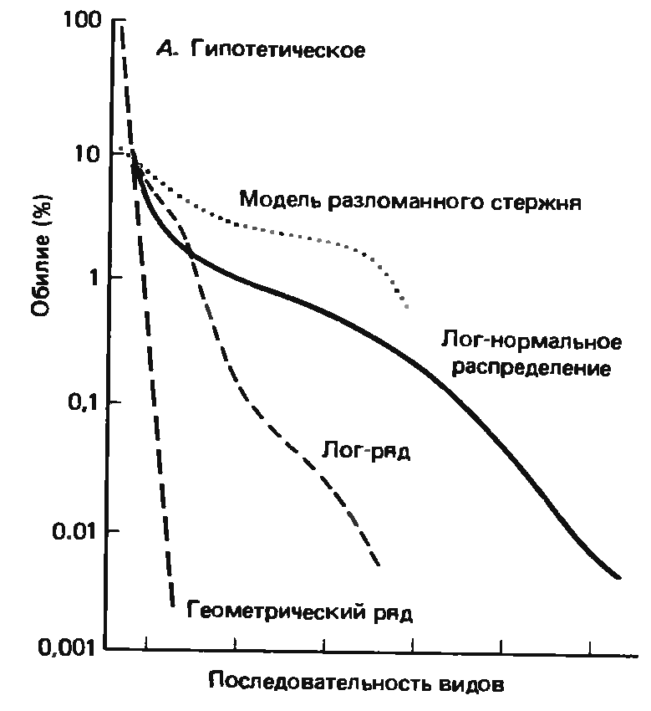Если изобразить каждую из моделей в виде графиков с осями ранг/обилие, можно увидеть переход от геометрического ряда к модели «разломанного стержня» (рис.).

При *геометрическом распределении* доминируют немногие виды при очень низкой численности большинства, при *логарифмическом* и *лог-нормальном распределении* виды со средним обилием становятся все более и более обычными; в распределении *модели «разломанного стержня»*, обилия видов распределены с максимально возможной в природе равномерностью.

*3.1 Геометрический ряд*

Модель была предложена Мотомурой. Она описывает ситуацию, когда вид-доминант захватывает часть *k* некоего ограниченного ресурса, второй по обилию вид захватывает такую же долю *k* остатка этого ресурса, третий по обилию – k от остатка и т. д., пока ресурс не будет разделен между всеми S видами. Если это условие выполнено, и, если обилия видов (выраженные, например, их биомассой или числом особей) пропорциональны используемой доле ресурса, распределение этих обилий будет описываться геометрическим рядом (или гипотезой преимущественного захвата ниши).

Пример такого ряда: наиболее обильный вид в два раза многочисленнее следующего за ним по обилию, а этот последний в свою очередь вдвое многочисленнее третьего и т. д. На графике ранг/обилие такое сообщество будет представлено прямой линией.

Распределение обилий видов по типу геометрического обнаруживается преимущественно в бедных видами местообитаниях или в сообществах на очень ранних стадиях сукцессии. Такое распределение характерно для некоторых растительных сообществ в суровых условиях окружающей среды (например, сообщество растений субальпийского пояса).

*3.2 Логарифмическое распределение*

Модель логарифмического распределения английского математика Фишера была первой попыткой описать отношение между числом видов и числом особей этих видов. Была впервые применена Фишером как теоретическая модель для описания распределения видов в коллекциях насекомых.

Моделью логарифмического распределения, характеризующейся малым числом обильных видов и большой долей «редких», с наибольшей вероятностью можно описать такие сообщества, структура которых определяется одним или немногими экологическими факторами.

В качестве примера можно сказать, что такому распределению соответствует распределение обилий видов растений наземного яруса в хвойных культурах в условиях низкой освещенности.

*3.3 Логарифмически нормальное распределение*

Эта модель впервые была применена к распределению обилий видов Престоном. Для большинства сообществ характерно лог-нормальное распределение обилий видов, но обычно эта модель указывает на большое, зрелое и разнообразное сообщество. Такое распределение характерно для систем, когда величина некоей переменной определяется большим числом факторов.

Большинство видов в природных открытых экосистемах существует в условиях соревнования за ресурсы, а не на условиях прямой конкуренции, к тому же множество адаптаций дает возможность делить ниши без конкурентного исключения из местообитания. Эта модель наиболее вероятна для ненарушенных сообществ.

*3.4 Распределение по модели «разломанного стержня» Макартура*

Эту модель иногда называют *гипотезой случайной границы ниши*. В 1975 году Макартур предложил три гипотетических распределения особей по видам в сообществе, основанных на различных типах взаимоотношений ниш разных видов:

1) ниши видов в сообществе не перекрываются, но тесно прилегают друг к другу;

2) ниши видов частично перекрываются;

3) ниши видов не перекрываются и разделены промежутками.

Наиболее подробно Макартур исследовал свойства первого гипотетического сообщества. Он сравнил разделение пространства ниши в пределах сообщества со случайным и одновременным разламыванием стержня на *S* кусков. *S* видов разделяют среду случайно между собой так, что они занимают неперекрывающиеся ниши. При этом число особей каждого вида пропорционально размеру (ширине) ниши. Эта модель рассматривает только один ресурс. Она отражает более равномерное его разделение, чем лог-нормальная модель, логарифмическая и геометрическая модели. Модель «разломанного стержня» характеризуется только одним параметром *S* (числом видов) и сильно зависит от объема выборки.

Модель Макартура предполагает, что пространство ниш поделено на случайные, соприкасающиеся, но неперекрывающиеся участки. Такое распределение характерно для сообществ с интенсивной межвидовой конкуренцией, территориальным поведением, например, для лесных птиц. Лучше всего использовать модель «разломанного стержня» для доказательства большей выравненности обилий видов в определенном сообществе.